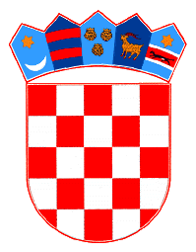

REPUBLIKA HRVATSKA
KRAPINSKO- ZAGORSKA ŽUPANIJA
OPĆINA GORNJA STUBICA

OPĆINSKO VIJEĆE

KLASA:400-001/24-01/004
URBROJ: 2140-12-001-24-10

Gornja Stubica, 14. listopada 2024. godine

Na temelju članka 20. stavka 1. Zakona o turističkoj pristojbi (Narodne novine, broj 52/19, 32/20 i 42/20) i članka 29. Statuta Općine Gornja Stubica (“Službeni glasnik Krapinsko-zagorske županije” broj: 28/18., 06/20. i 11/21.) Općinsko vijeće Općine Gornja Stubica na 18. sjednici održanoj dana 14. listopada 2024. godine, donijelo je

IZVRŠENJE
Programa utroška sredstava turističke pristojbe
za razdoblje 1.1.2024.-30.06.2024.

I.

U Proračunu Općine Gornja Stubica za 2024. godinu planirani je prihod od turističke pristojbe u iznosu od 500,00 €. U razdoblju od 01.01.2024. do 30.06.2024. ostvareno je 177,28 € ili 35,46% planiranog.

II.

Ovo polugodišnje Izvršenje Programa objavit će se na mrežnim stranicama Općine Gornja Stubica.

PREDSJEDNIK OPĆINSKOG VIJEĆA

Ivan Bigec

